**TWLY-12型网络型防盗报警实验实训装置**

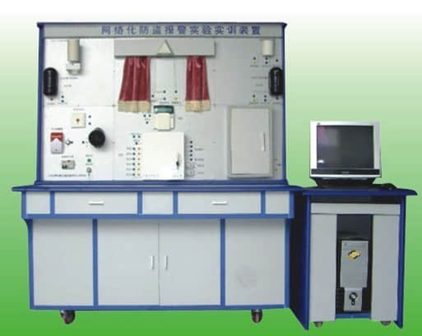

系统技术指标：  
工作电压：单相三线220V±5%  50Hz  
整机容量：＜300W  
外型尺寸：150×70×180cm3  
安全保护：具有漏电自动保护装置  
(1)防盗报警系统实验实训装置实训功能：  
能进行各种防盗报警系统联动操作演示、报警主机键盘的基本操作、键盘操作指令的使用方法、各权限密码设置的编程与验证、防区连接与控制的编程、防区开关、响铃及软防区的编程、防破坏功能的验证、布防后延时的设置、线路的设计与连接、故障的设置、判断及排除等实验和实训。并可与安防系列中的其它设备联网进行各种综合实训。  
(2)防盗报警系统实验实训装置的实训项目  
实训项目一：防盗报警主机安装操作  
实训项目二：防盗报警主机设置操作  
实训项目三：编程键盘管理操作  
实训项目四：编程键盘设置操作  
实训项目五：各设备间接线操作  
实训项目六：各相关参数设置实训项目  
实训项目七：线路故障的判断与处理  
实训项目八：设备故障的判断与处理  
实训项目九：设计并安装一个简易应用系统